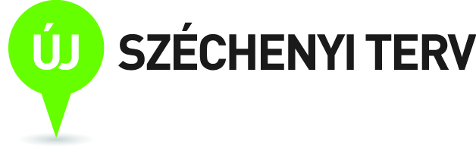
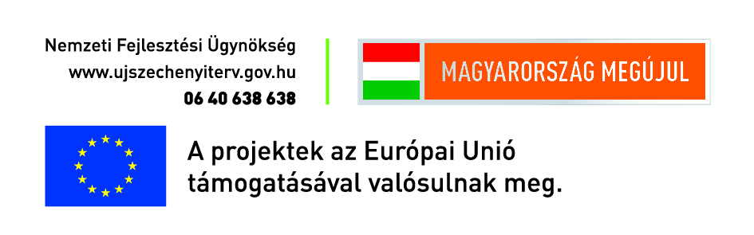
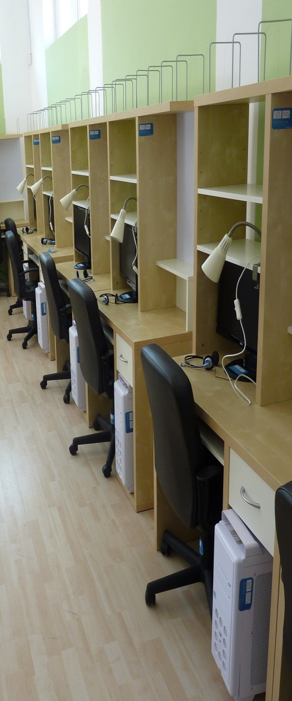
„NYITOK hálózat a társadalmi befogadásért”
Megyei tájékoztató rendezvény

A Szövetség az Életen Át Tartó Tanulásért nevű szervezet tisztelettel meghívja Önt a „NYITOK hálózat a társadalmi befogadásért” című kiemelt projekt megyei tájékoztató- és konzultációs napjára.

Rendezvényünk célja: Tájékoztatás a TÁMOP 5.3.9 NYITOK programról, a Nyitott Tanulási Központok létrehozásának helyi feltételeiről, valamint konzultáció az önkormányzati kapcsolattartóval, a lehetséges gesztor szervezetek képviselőivel és a potenciális tanulásszervezőkkel a programhoz való kapcsolódás lehetőségeiről és a jelentkezési dokumentáció elkészítéséről.

Időpont: 2012. december 12. (szerda) 13.00 – 15.00
Helyszín: Szövetség az Életen Át Tartó Tanulásért,
Kelet-Magyarországi Regionális Iroda
4025 Debrecen, Nyugati utca 26. I. em.

Tervezett program:
13.00 – 13.15 „NYITOK hálózat a társadalmi befogadásért”
– a program átfogó bemutatása
(Cserbán Józsefné – szakmai vezető)
13.15 – 13.45 A szakmai program bemutatása, a gesztor szervezetekkel való együttműködések keretei
(Várkonyi Zoltán – szakmai tanácsadó)
13.45 – 14.00 Szakmai javaslatok a jelentkezéssel kapcsolatban
(Lakos Andrea – kelet-magyarországi regionális koordinátor)
14.00–14.10 Szünet
14.10 – 14.40 Csoportos konzultáció
(Cserbán Józsefné, Várkonyi Zoltán, Lakos Andrea)
14.40 – 15.00 Egyéni konzultációk
(Cserbán Józsefné, Várkonyi Zoltán, Lakos Andrea)

Moderátor: Cserbán Józsefné
Az előadóterem befogadóképessége miatt szervezetenként 2 főt tudunk fogadni, így kérjük, ennek figyelembevételével jelezzék részvételi szándékukat a lakos.andrea@nyitok.hu email címen! A részvétel ingyenes!
Meghívó
Szövetség az Életen Át Tartó Tanulásért
Cím: 1046 Budapest, Klauzál utca 10.
Telefon: +36 (1) 399 0762
E-mail: info@nyitok.hu
Honlap: www.nyitok.hu

